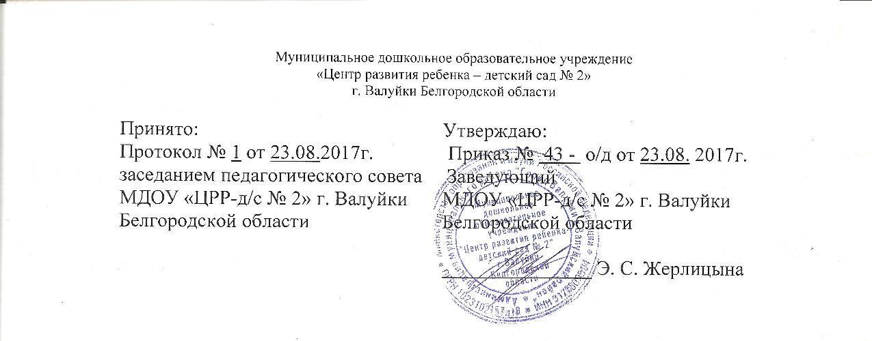

КАЛЕНДАРНЫЙ УЧЕБНЫЙ ГРАФИК

муниципального дошкольного образовательного учреждений

«Центр развития ребенка – детский сад № 2»

г. Валуйки Белгородской области

на 2017-2018 учебный год

Валуйки

2017

**Пояснительная записка**

Календарный учебный график является локальным нормативным документом, регламентирующим общие требования к организации образовательного процесса в учебном году в муниципальном дошкольном образовательном учреждении «Центр развития ребенка – детский сад № 2»

г. Валуйки Белгородской области

Календарный учебный график разработан в соответствии с:

• Федеральным законом «Об образовании в Российской федерации» от 29 12 2012 года № 273 - ФЗ

• Приказом Минобразования и науки РФ от 30.08.2013г. № 1014 « Об утверждении Порядка организации и осуществления образовательной деятельности по основным общеобразовательным программам - обра­зовательным программам дошкольного образования»

• СанПин 2.4.1.3049-13 «Санитарно-эпидемиологические требования к устройству, содержанию и организации режима работы дошкольных образовательных организаций»

• Приказом Минобразования и науки РФ от 17.10.2013г. № 1155 «Об утверждении Федерального Государственного Образовательного Стан­дарта Дошкольного Образования» (ФГОС ДО).

• Образовательной программой МДОУ.

Календарный учебный график учитывает в полном объеме возрастные пси­хофизические особенности воспитанников и отвечает требованиям охраны их жизни и здоровья.

Содержание календарного учебного графика включает в себя следующее:

- режим работы МДОУ;

- продолжительность учебного года;

- количество недель в учебном году;

- сроки проведения каникул, их начало и окончание;

- праздничные дни;

- выходные дни;

- работа МДОУ в летний период;

-праздничные мероприятия и развлечения, организуемые совместно с роди­телями (законными представителями) как участниками образовательного процесса на уровне МДОУ.

Календарный учебный график обсуждается и принимается педагогическим советом и утверждается приказом заведующего МДОУ до начала учебного года. Все изменения, вносимые МДОУ в годовой календарный учебный гра­фик, утверждаются приказом заведующей и доводится до всех участников образовательного процесса.

Муниципальное дошкольное образовательное учреждение «Центр развития ребенка – детский сад № 2» г. Валуйки Белгородской области в установлен­ном законодательством Российской Федерации порядке несет ответствен­ность за реализацию в полном объеме образовательных программ в соответ­ствии с календарным учебным графиком.

Календарный учебный график муниципального дошкольного образовательного учреждения «Центр развития ребенка – детский сад № 2» города Валуйки Белгородской области на 2017 - 2018 учебный год

|  |  |  |  |  |  |
| --- | --- | --- | --- | --- | --- |
| Структурный элемент | Начало | Окончание | Кол-во недель | Кол-во учебных дней/недель | Кол-во календарных дней |
| Учебный год | 01.09 | 31.05 | 39 недель | 195 | 273 |
| Образовательная работа с детьми | 01.09 | 31.12 | 18 недель | 90/18 | 122 |
| Продолжительность учебной недели | 5 дней | | | | |
| Праздничные и выходные дни | 04.11.2015) - День народного единства  01.01.2016 - 11.01.2016 - Новогодние каникулы  21.02.2016 - 23.02.2016 - День защитника Отечества 07.03.2016-08.03.2016 - Международный женский день 01.05.2016-03.05.2016- Праздник весны и труда  09.05.2016 - День Победы | | | | |
| Образовательная работа с детьми | 11.01 | 31.05 | 21 неделя | 105 | 152 |
| Продолжительность учебной недели | 5 дней | | | | |
| Летне - оздоровительный пе­риод | 01.06 | 31.08 | 14 недель | 70 | 92 |
| Праздники.  Тематические праздники и развлечения, организуемые совместно с родителями как участниками образовательного процесса на уровне ДОУ.  Театрализованные представления.  Музыкально-литературные композиции.  Концерты.  Русское народное творчество.  Декоративно-прикладное искусство.  КВН и викторины.  Спортивные развлечения.  Забавы. | 1. Новый год, День защитника Отечества, Международный женский день, День победы, «Проводы в школу», «Осень», «Весна», «Лето», праздники народного календаря.  2. «Веселая ярмарка», вечера посвященные творчеству композиторов, писателей, художников.  3.Постановка театральных спектаклей, детских опер, музыкальных и ритмических пьес. Инсценирование русских народных сказок, песен, литературных произведений, игры-инсценировки: «Скворец и воробей», «Котята - поварята», муз. Е. Тиличеевой.  4. «Музыка и поэзия», «Весенние мотивы», «Сказочные образы в музыке и поэзии», «А. С. Пушкин и музыка», «Город чудный, город древний», «Зима-волшебница».  5. «Песни о Москве», «Шутка в музыке», «Любимые произведения», «Поем и танцуем», концерты детской самодеятельности.  6. Загадки, были и небылицы, шутки, любимые сказки, сказания, былины, предания.  7. «Вологодские кружева», «Гжельские узоры», «Народная игрушка», «Хохлома» и др.  8. Различные турниры, в том числе знатоков природы, столицы Москвы, «Короб чудес», «А ну - ка, девочки», «В волшебной стране», «Путешествие в страну знаний», «В мире фантастики», «Займемся арифметикой», «Я играю в шахматы» и др.  9. «Летняя олимпиада», «Ловкие и смелые», «Спорт, спорт, спорт», «Зимние катания», «Игры-соревнования», «Путешествие в Спортландию».  10. Фокусы, шарады, сюрпризные моменты, подвижные и словесные игры, аттракционы, театр теней при помощи рук. | | | | |
| **Календарь образовательных событий, приуроченных к государственным и национальным праздникам Российской Федерации, памятным датам и событиям российской истории и культуры, на 2017-2018 учебный год** | | | | | |
| ***Месяц*** | ***Мероприятие*** | | | | |
| **Сентябрь** | • 1 сентября День знаний.  • 3 сентября День солидарности в борьбе с терроризмом.  • 5 сентября 200 лет со дня рождения Алексея Константиновича Толстого, русского поэта, писателя, драматурга (1817 г.).  • 8 сентября 205 лет со дня Бородинского сражения русской армии под командованием М. И. Кутузова с французской армией (1812 г.).  • 8 сентября Международный день грамотности.  • 26-30 сентября Неделя безопасности.  • 27 сентября День дошкольного работника. | | | | |
| **Октябрь** | • 1 октября Международный день пожилых людей.  • 4 октября День гражданской обороны.  • 4 октября 60 лет со дня запуска первого искусственного спутника Земли (1957 г.).  • 5 октября Международный день учителя.  • 16 октября Всероссийское занятие «Экология и энергосбережение» в рамках Всероссийского фестиваля энергосбережения «Вместе Ярче». | | | | |
| **Ноябрь** | • 4 ноября День народного единства.  • 7 ноября 100 лет революции 1917 года в России.  • 16 ноября Международный день толерантности.  • 27 ноября День матери в России. | | | | |
| **Декабрь** | •3 декабря День Неизвестного Солдата.  • 3 декабря Международный день инвалидов.  • 9 декабря День героев Отечества.  • 12 декабря День Конституции Российской Федерации. | | | | |
| **Февраль** | • 2 февраля День разгрома советскими войсками немецко-фашистских войск в Сталинградской битве (1943 г.).  • 8 февраля День российской науки.  • 15 февраля День памяти о россиянах, исполнявших служебный долг за пределами Отечества.  • 21 февраля Международный день родного языка.  • 23 февраля День защитника Отечества. | | | | |
| **Март** | • 8 марта Международный женский день.  • 18 марта День воссоединения Крыма с Россией.  • 28 марта 150 лет со дня рождения Максима (Алексея Максимовича)  Горького (Пешкова), писателя (1868 г.).  • 26-31 марта Неделя детской и юношеской книги (Л. Н. Толстой (190 лет), Ф. И. Тютчев (205 лет), В. Г. Короленко (165 лет), Б. Житков (135 лет), С. Маршак (165 лет), М. Цветаева (125 лет), Д. Н. Мамин-Сибиряк (165 лет), А. Н. Толстой (135 лет), Б. Полевой (110 лет), А. Н. Островский (195 лет))  • 26-31 марта Неделя музыки для детей и юношества. | | | | |
| **Апрель** | • 12 апреля День космонавтики. Гагаринское занятие «Космос - это мы».  • 30 апреля День пожарной охраны. Тематическое занятие ОБЖ. | | | | |
| **Май** | • 9 мая День Победы советского народа в Великой Отечественной войне  1941-1945 годов (1945 г.).  • 24 мая День славянской письменности и культуры. | | | | |
| **Июнь** | • 1 июня Международный день защиты детей.  • 6 июня День Русского языка - Пушкинский день России.  • 12 июня День России.  • 22 июня День памяти и скорби - день начала Великой Отечественной войны (1941 г.). | | | | |
| **Весь период** | • Год особо охраняемых природных территорий в Российской Федерации (2017 год).  • Год экологии (2017 год).  • Дни финансовой грамотности в общеобразовательных организациях. | | | | |